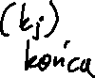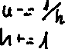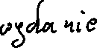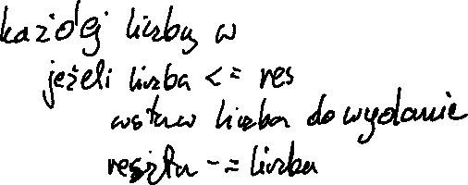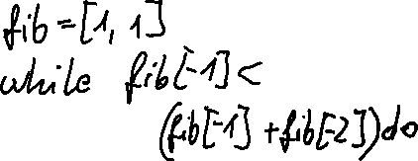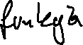



Pierwszą część twierdzenia Zeckendorfa (istnienie) można udowodnić metodą indukcji. Dla n = 1, 2, 3 jest to oczywiście prawdą (ponieważ są to liczby Fibonacciego), dla n = 4 mamy 4 = 3 + 1. Jeśli n jest liczbą Fibonacciego, to nie ma czego udowadniać. W przeciwnym razie istnieje j takie, że Fj < n < Fj + 1 . Załóżmy teraz, że każda dodatnia liczba całkowita a < n ma reprezentację Zeckendorfa (hipoteza indukcyjna) i rozważmy b = n - Fj . Ponieważ b < n, b ma reprezentację Zeckendorfa za pomocą hipotezy indukcyjnej. Jednocześnie b = n − Fj < Fj + 1 − Fj = Fj − 1  (stosujemy definicję liczby Fibonacciego w ostatniej równości), zatem reprezentacja Zeckendorfa b nie zawiera Fj − 1 , a co za tym idzie także nie zawiera Fj . W rezultacie n można przedstawić jako sumę Fj i reprezentacji b Zeckendorfa, tak że liczby Fibonacciego biorące udział w sumie są różne.



